**实验一：开发者测试（2）**

1. **用Junit自动生成测试框架，右键点击我编写的Person.java文件，弹出新建单元测试（PersonTest）对话框，如图**

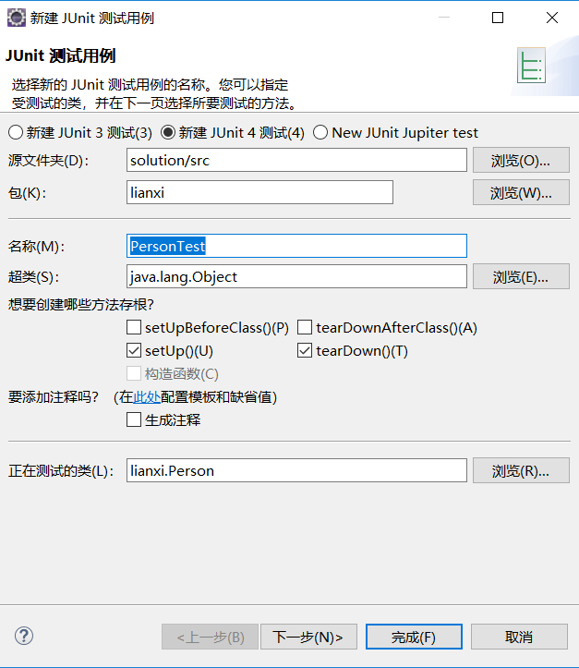

1. **在如下单元框选择需要进行单元测试的方法，如图**

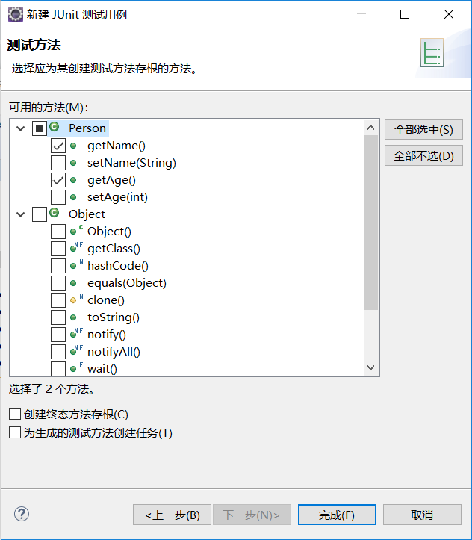

1. **Person类源码**

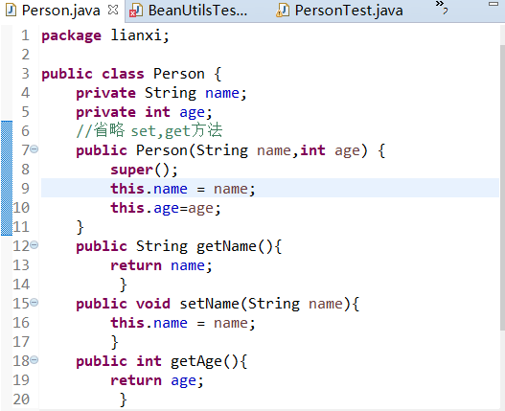

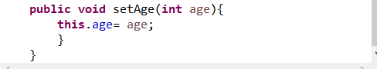

**Person类测试代码**

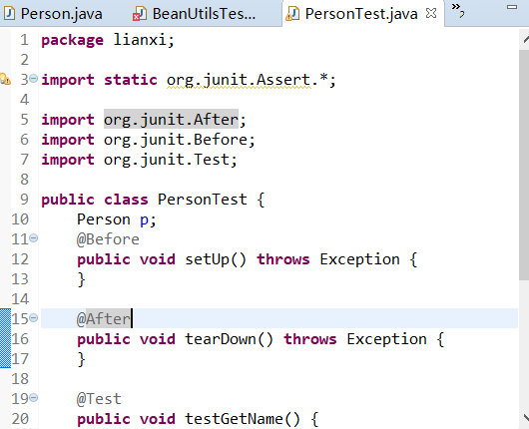

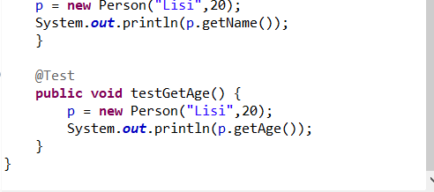

**运行单元测试结果**

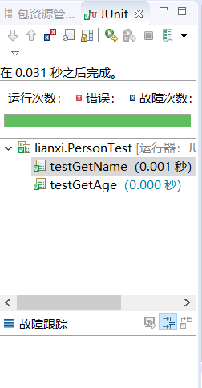

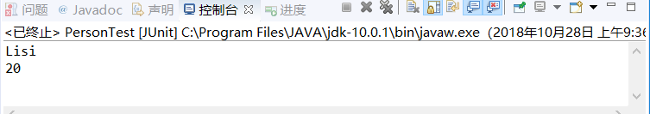

1. **apache.commons库类Beanutils的单元测试**

**Beanutils单元测试代码**

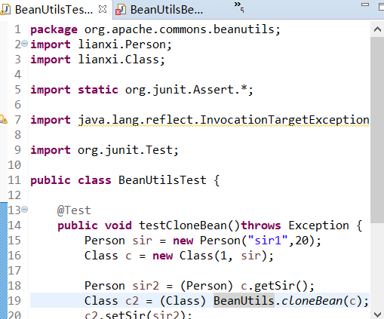

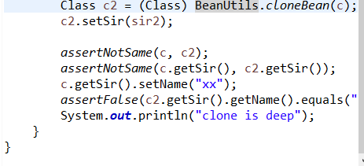

**单元测试结果**

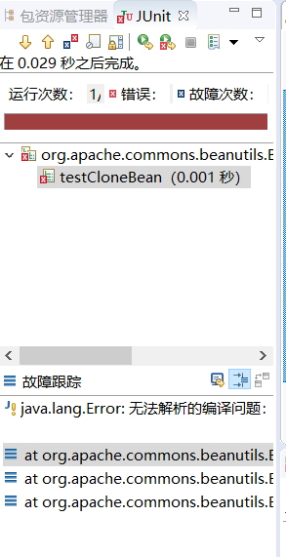

**由于Beanutils中某些不明的原因，导致单元测试失败。**

1. **使用Junit构造测试集，并运行测试**

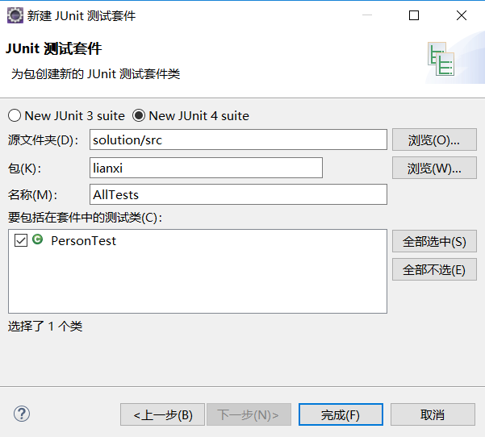

**Person类测试集代码如图**

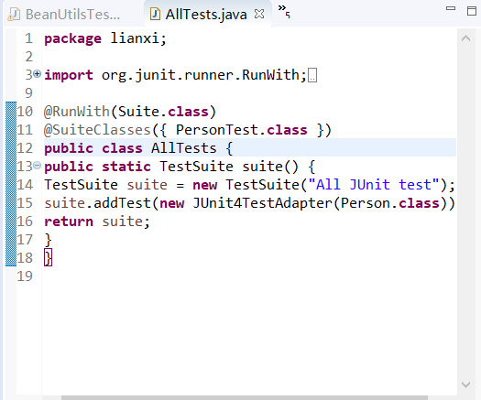

**测试集运行结果如图**

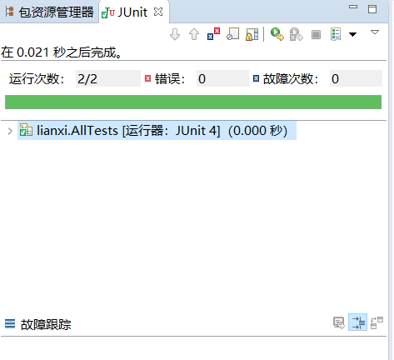

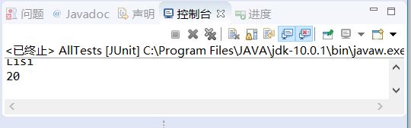

**Org.apache.commons.Beanutils的类Beanutils的集成测试**

**测试集代码**

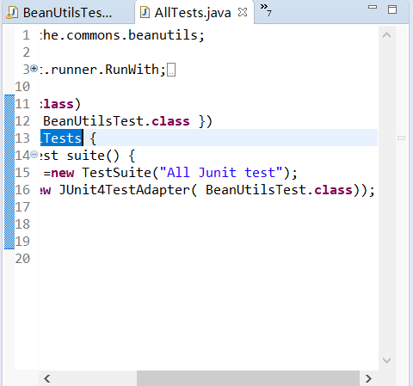

**测试集的运行结果**

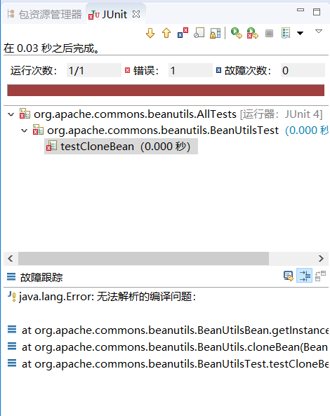

**由于其中某个jar包导入的问题（本人无法解决），测试有错误**

1. **驱动模块可用前面的Junit测试代替**
2. **桩模块：对BeanUtils中的cloneBean（）方法设定桩模块**

**桩模块有点无从下手…**

**实验一：开发者测试（3）**

**将项目克隆到本地**

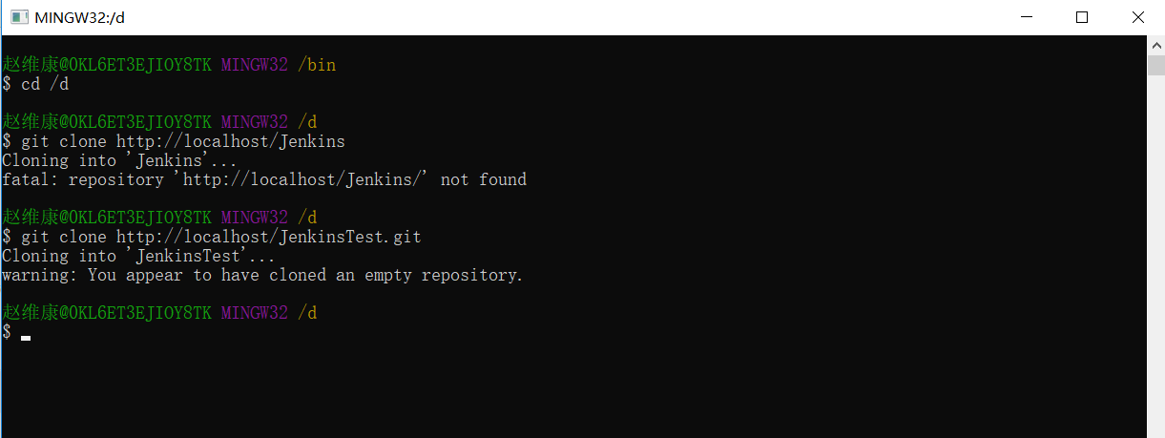

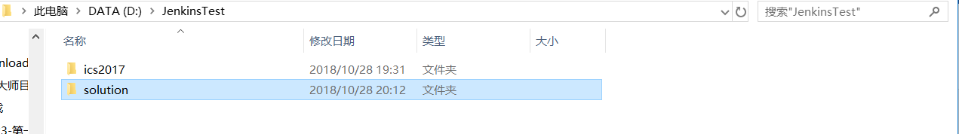

**将本地仓库的变更提交到远程代码仓库**

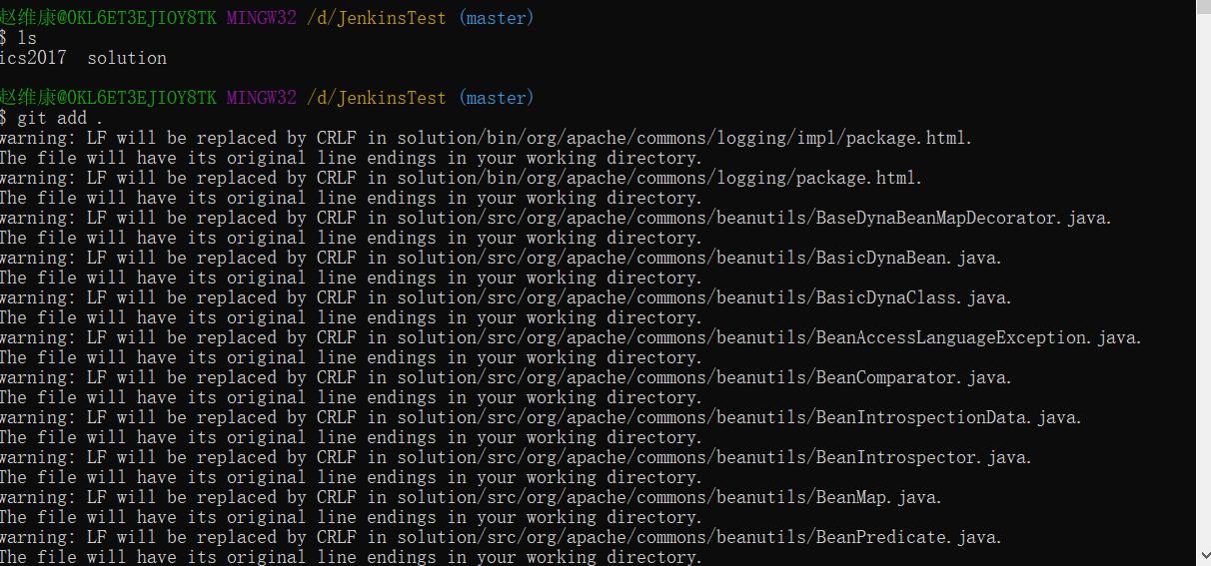

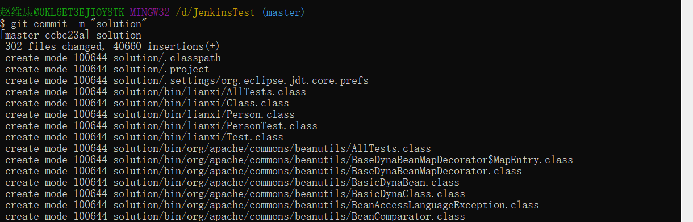

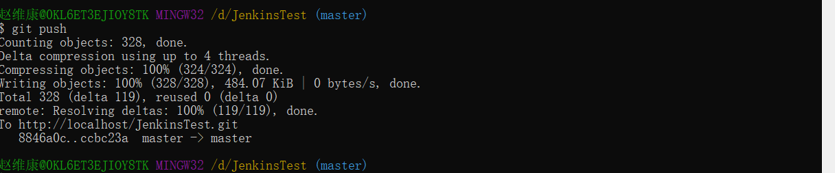

**在Gitstack上查看提交信息**

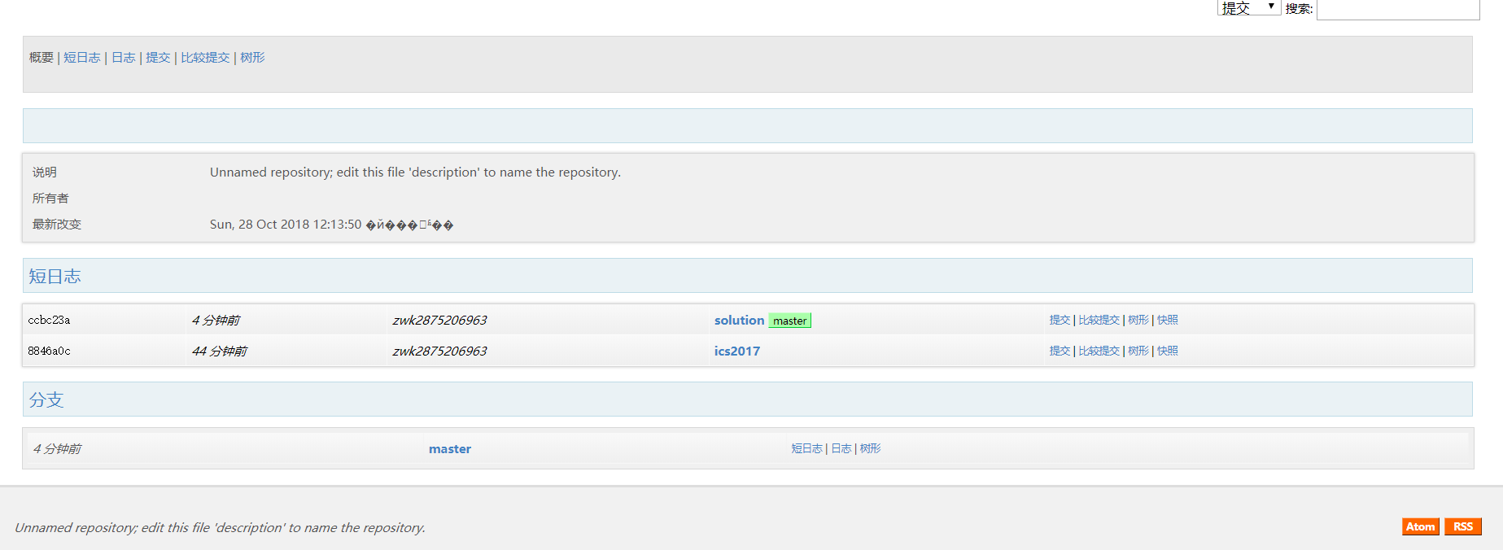

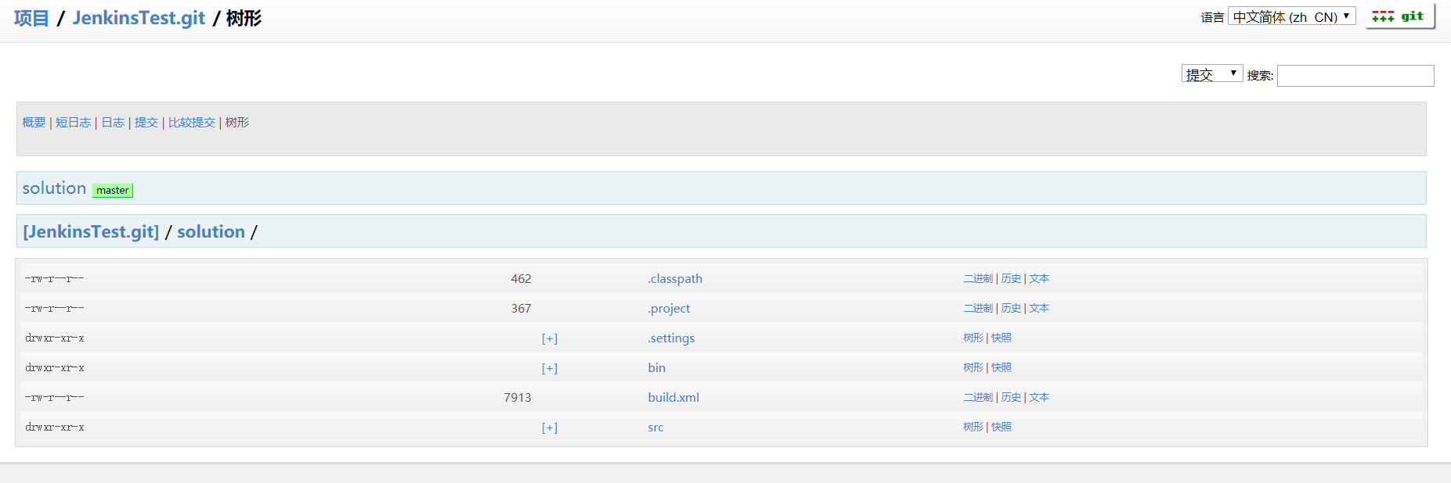

**在Jenkins上响应代码变更，并获得新构建的代码版本**

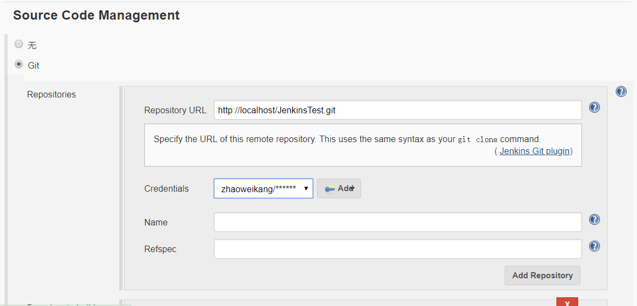

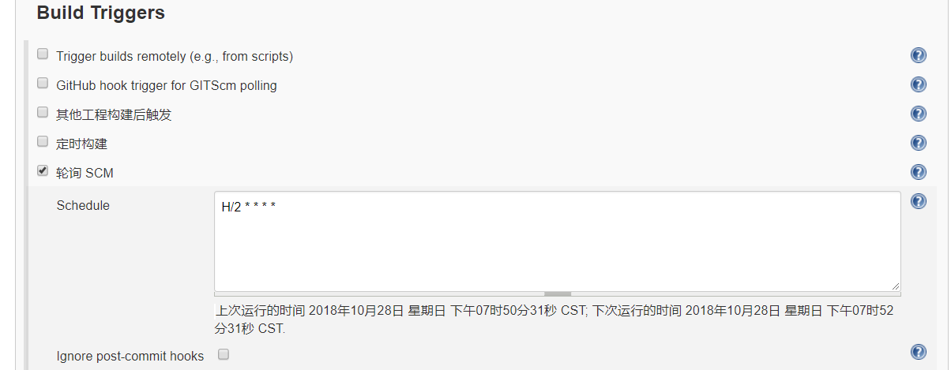

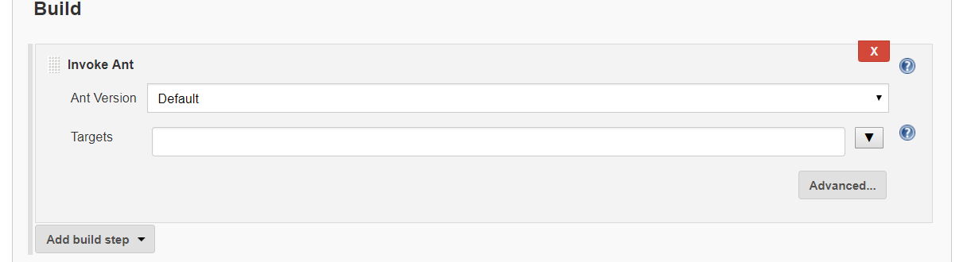

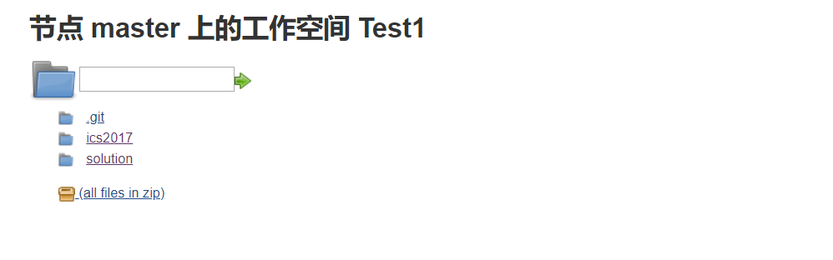

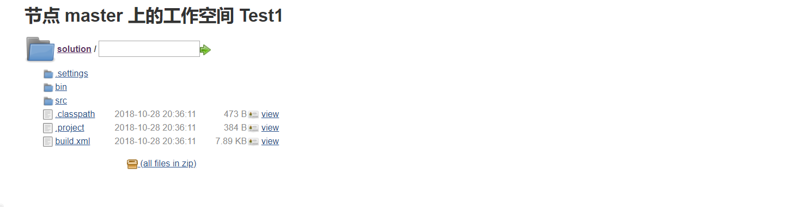

**测试居然没通过！！！自己无法查找到原因。。。**

